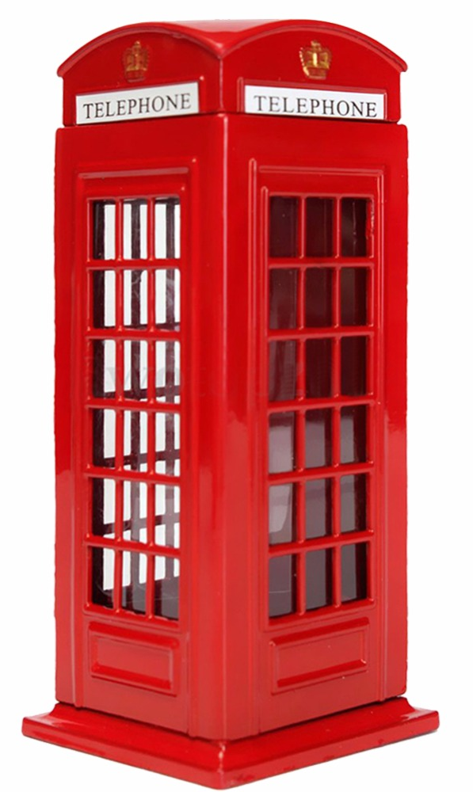

Contents
Tema 3: I have to take my passport
Tema 4: Destinations...

BLOQUE X

Ámbito de Comunicación: Inglés

¿Has viajado alguna vez al extranjero? Si tu respuesta es afirmativa, ¿has estado alguna vez fuera de Europa? Cuando viajamos dentro de los países miembros de la Unión Europea no hace falta usar el pasaporte, aunque nunca está de más llevarlo. En cambio, para viajar al resto de países es obligatorio llevarlo. Además de este documento, normalmente cuando viajamos hacemos un repaso a lo que debemos llevar y a lo que podemos necesitar. Por ejemplo, si viajamos a un país nórdico podríamos pensar "necesitaré un abrigo". En cambio si nuestro destino es tropical, no podemos pasar por alto un repelente de mosquitos.
En este bloque, como recordarás, Olga está preparando su viaje a Irlanda del Norte. Veremos en este tema qué se va a llevar con ella y que es obligatorio tener consigo. En los dos temas anteriores has aprendido mucho de Londres, Derry o Edimburgo, todas ellas ciudades del Reino Unido. Pero cuando se viaja al extranjero, no sólo es importante saber qué llevar, sino qué está permitido o no. Porque seguro que sabes que en el Reino Unido se conduce por la izquierda. Sin embargo, hay otras muchas cosas que no sabes y que aprenderás a lo largo de este tema.
En definitiva, en este nuevo tema vas a aprender lo siguiente:
- Expresar la necesidad.
- Expresar la obligación.
- Expresar la prohibición.
- Códigos de conducta en el Reino Unido.

1. What is necessary?
A Olga le queda un día para comenzar su viaje a Derry. Mary le ha echado una mano con los preparativos, a pesar de que ella no puede ir con nuestra protagonista:
Mary: Here is your passport but let's see what else you have to take with you. Did you take appropiate clothes? The average temperature in Derry is 6ºC in March.
Olga: Yes, I took a coat, scarf, gloves and other warm clothes.
Mary: You have to wear comfortable shoes too.
Olga: I will wear my sneakers...
Mary: Very well! Are you going to take a backpack?
Olga: I think so...
Mary: Just think! You have to carry a map, tickets, some food and water.
Olga: You are right! And money...
Mary: Be careful! There will be a lot of people there, it is dangerous. You should use a money belt.
Olga: But...
Mary: And you have to take some medicines with you!
Olga: Wait Mary! You are more excited than me! I took everything yesterday. I only have to take my camera.
Mary: Sorry Olga!
Olga: That's Ok! Thank you very much, Mary. I would really love you could come.
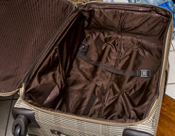
Imagen en Flickr de Dennis Amith bajo licencia CC
warm clothes: ropa de abrigo
sneakers: zapatillas deportivas
backpack: mochila
map: mapa
money belt: riñonera

Importante
Normalmente vamos a usar HAVE TO para la expresión de la necesidad, pero también podemos usar en inglés MUST cuando la necesidad parte más de quien habla que de factores externos. Sin embargo, a menudo se usan indistintamente. Por ejemplo:
My exam is next week, I must study.
My exam is tomorrow, I have to study.
En el primer ejemplo puedes ver que todavía queda tiempo, por lo que el emisor es quien decide ponerse a estudiar. En el segundo caso, el examen es inminente y eso es lo que afecta a la decisión de quien habla.
en las normas de arriba se habla de cosas que son obligatorias o cosas para las que se tiene permiso:
- La idea de permiso se expresa con CAN (como ya has visto en el bloque 9)
- La idea de obligación se recurre a HAVE TO.
Mira el siguiente cuadro:
Permission
Permiso
Imagen en Flickr de Blake Facey bajo licencia CC | You CAN drink alcohol in a pub  at the age of 18. | Puedes para beber alcohol a la edad de  18 años (tienes permiso para beber).
You CAN'T drive a car if you are under 17. | No puedes conducir un coche si  eres menor de 17 años (no  tienes permiso para conducir). | Imagen en Flickr de Thomas Hawk bajo licencia CC
Obligation
Obligación
Imagen en Flickr de Eva the Weaver  bajo licencia CC | You HAVE TO be 16 if you want to  buy cigarettes. | Tienes que tener 16 años si  quieres comprar cigarrillos (es  obligatorio que tengas 16 años).
You DON'T HAVE TO be 18 to open  a bank account. | No tienes que tener 18 años para  abrir una cuanta bancaria (no es  obligatorio tener 18 años; hay  ausencia de obligación). | Imagen en Flickr de Elliott Brown  bajo licencia CC
Fíjate que después de HAVE TO:
- ponemos el verbo en su forma de infinitivo.
- se traduce al español como TENER QUE + infinitivo.
- recuerda que HAVE TO expresa obligación y DON'T/DOESN'T HAVE TO ausencia de la misma, nunca "prohibición":
a) She has to make her bed every morning. (obligación)
b) She doesn't have to make her bed every morning. (ausencia de obligación, no es que tenga prohibido hacerla, lo que ocurre es que alguien lo hará por ella en la residencia. Pero si ella quiere, puede hacerla también)
HAVE TO es un semimodal, ya que aún funcionando como los verbos modales, se construye como un verbo normal.

Utilizamos HAVE TO para hablar de las cosas que son obligatorias de hacer o cumplir, como por ejemplo leyes, normas, reglas, o sencillamente todo aquello que por alguna circunstancia estamos obligados a hacer.

MUST o HAVE TO
Al igual que cuando expresamos la necesidad, al hablar de obligación podemos usar ambos verbos. Pero nuevamente hay una pequeña diferencia. Must se usa cuando la obligación está impuesta por el emisor:
TEACHER: You must do your homework for tomorrow. (Debéis hacer los deberes para mañana)
En cambio, con HAVE TO el emisor se limita a comunicar cual es la obligación:
STUDENT: I have to do my homework for tomorrow. (Tengo que hacer los deberes para mañana)
Además de esto, es importante recalcar que MUST es un verbo modal y por lo tanto, no tiene forma de pasado o futuro. Por eso se usa HAVE TO para conjugarlo (MUST en pasado usa HAD TO por ejemplo).

Prohibition
(Prohibición)
Para prohibir algo en inglés, se utiliza MUSTN'T + el infinitivo de la acción que está prohibida.
Cuando la prohibición se refiere a la gente en general se usa YOU como sujeto. Si queremos aclarar que la prohibición se refiere a alguien en concreto tan sólo hay que cambiar el sujeto.
Ejemplos:
Jenny and Tommy MUSTN'T arrive home late.
Jenny y Tommy TIENEN PROHIBIDO llegar tarde a casa.

Children MUSTN'T work before they are 13.
Los niños TIENEN PROHIBIDO trabajar antes de que tengan 13 años.

An under-16 person MUSTN'T work full time.
Una persona menor de 16 años TIENE PROHIBIDO trabajar a jornada completa.

TEMA 4: DESTINATIONS
Llevamos durante los temas anteriores de este bloque hablando del próximo destino de Olga: Derry, en Irlanda del Norte. En este tema por fin ha llegado a la ciudad donde le esperan muchas sorpresas. Seguro que tú también tienes ganas de viajar y conocer mundo. Por eso en este tema, además de conocer un poco sobre el destino de Olga, vamos a entender un folleto turístico por si queremos preparar una escapada.
Hoy en día es más fácil viajar que hace unos cuantos años. Igualmente, la Globalización está teniendo un efecto positivo en el movimiento de las personas. Este aspecto debe fomentar el respeto y la tolerancia de las personas, tanto si viajamos como si recibimos a gente de otros países. Fíjate que nuestro país está cada vez más influenciado por otras culturas. Vivimos en un mundo abierto, lleno de información y de posibilidades en el que nuestro modo de vida es sólo uno más que se suma al de tantas y tantas personas que viven de un modo diferente. La sociedad actual es muy distinta a la que conocíamos hace unos años. Hoy una gran parte de la población frecuenta los restaurantes chinos, las pizzerías o hamburgueserías, compramos ropa, zapatos, o bolsos en bazares asiáticos, nos comunicamos por e-mail, y nos relajamos en baños árabes o tomando té con hierbabuena en una tetería.
Conocer otras culturas nos ayuda a conocer mejor nuestra sociedad de hoy en día, nos hace más tolerantes y solidarios, nos invita a soñar y a viajar y a querer comunicarnos con toda la gente interesante que vive en el mundo. Para poder proceder a esa "comunicación" necesitamos hablar otros idiomas. El inglés, como idioma internacional, te ayudará a comunicarte allá donde vayas, así que acompáñanos en este nuevo tema donde aprenderás lo siguiente:
- Cómo leer un folleto turístico.
- Adjetivos para describir lugares.
- Repasaremos la comparación del adjetivo.
- Vocabulario necesario para entender un folleto turístico.

¡Por fin Olga ha llegado a Derry! Tras el aeropuerto ha tomado un taxi hasta su hotel. Una vez hecho el registro, ha subido a su habitación. Casi sin saber cómo, ha comenzado a prepararse para San Patricio. Para ello, ya se ha puesto algunas prendas de vestir verdes y se ha maquillado un poco. Ha comprado hasta una peluca, pero aún le da un poco de vergüenza usarla. Tras meterla en su mochila, porque ella sabe que terminará colocándosela, ha bajado a recepción:
Recepcionist: Can I help you? Olga: Sure! I would like to know where to go and what to do... Recepcionist: Of course, here you are a brochure*. As you can see, there are different activities to do and some places to visit! Olga: Thank you!
*brochure: folleto
Derry welcomes Spring with open arms again. As every  year the Spring Carnival features a weekend with family  friendly events, including St. patrick's Parade. | Main events  17th March  11:00 Face painting (free) - Quayside Shopping Centre 12:00 Family Arts and Crafts (1 £) - Tower Museum 14:00 St Patrick's Parade (free) - Queen's Quay 15:00 Live traditional Irish music (free) - City Hotel 17:00 Drama festival (15£) - The Alley Theatre  18th March  11:00 Exhibition (free) - Tower Museum 12:00 Fairy Festival (free) - Peace Garden 13:00 Live music (free) - The Craft Village 15:00 Concert (23 £) - Millennium Forum  19th March  12:00 Ubuntu Global Festival (free) - The Craft Village 13:00 Family Arts and Crafts (1 £) - Tower Museum 15:00 Comedy Live (9£) - Millennium Forum 16:00 "The Irish Band" (12 £) - Du Pont Club 17:00 Drama Festival (23 £) - Alley Theatre  Enjoy your green holidays!

1.1 An exciting city
¡Casi hemos acabado el segundo trimestre! Sería un buen momento para hacer como Olga y viajar. Estamos seguros que desde que iniciaste este curso has ampliado mucho tu vocabulario y tus destrezas en inglés. Estaría bien si pudieras hacer una escapada a un país extranjero y poner en práctica lo que sabes.
En este apartado vamos a trabajar con el folleto turístico. recordarás que a Olga le entregaron uno. Normalmente, un folleto turístico suele incluir ciertos elementos:
- Título (Title)
- Subtítulo (Subtitle)
- Párrafos cortos (Short paragraphs)
- Fotos o dibujos (Pictures or illustrations)
- Esquemas, tablas u horarios (Diagrams, tables or timetables)
- Frases promocionales. (engaging sentences)

1.2 The best destination
Cuando decidimos organizar nuestras vacaciones lo que solemos hacer en primer lugar es buscar información sobre posibles destinos vacacionales. Muchas veces nos surgen ideas cuando, por casualidad, nos encontramos con este tipo de información. Por ejemplo, llegamos a casa y vemos en nuestro buzón publicidad de alguna agencia importante de viajes o vemos un anuncio de viajes insertado en una página de nuestro periódico habitual o simplemente vamos paseando por la calle y nos paramos delante del escaparate de una agencia de viajes porque hemos visto un anuncio con un precio y destino muy sugerentes.

ACCOMMODATION - Alojamiento
stateroom  full board  half board  bed & breakfast  all inclusive  destination  book  booking  self-catering apartment  camping site  resort  hotel by the beach  stay | camarote  pensión completa  media pensión  alojamiento y desayuno  todo incluido  destino  reservar  reserva  apartamento equipado con cocina  cámping  centro vacacional o turístico  hotel en la playa  quedarse, alojarse
MEANS OF TRANSPORT - Medio de transporte
boat  cruise  voyage  sail  coach  taxi  bus  plane | embarcación  crucero  travesía  navegar  autocar  taxi  autobús  avión

Claire, Alice, Jeff y Hugh utilizan una serie de adjetivos para describir determinados lugares, objetos y acciones. Estos adjetivos son:
- BEAUTIFUL: bello/a
- EXCITING: emocionante
- COLD: frío/a
- QUIET: tranquilo/a, silencioso/a
- CLEAN: limpio/a (en el audio usan el superlativo THE CLEANEST)
- BORING: aburrido/a
Pero hay más adjetivos que podemos usar para describir nuestros destinos de vacaciones, aquí sólo te dejamos algunos ejemplos:
- HOT: caluroso/a
- MODERN: moderno/a
- IMPRESSIVE: impresionante
- CROWDED: bullicioso/a
- ALIVE: activo/a
- BRIGHT: luminoso/a
Los cuatro amigos, Claire, Hugh, Alice y Jeff, aún tiene que decidir dónde ir. Claire ha traído un folleto para tener más opciones:
7 nights Mediterranean Cruise - £849
Venice (Italy), Bari (Italy), Katakolon (Greece), Izmir (Turkey), Istanbul (Turkey), Dubrovnik (Croatia), Venice (Italy) Mediterranean! We will guide you on a voyage of discovery of the history of the Mediterranean, exploring the culture of the most ancient civilisations. We take special pride in guiding you through the Mediterranean's
most exquisite and beautiful corners of history, culture and nature. Kids sail free.
Inside Stateroom Board Basis: Full Board
9 days Laguna Beach resort - £1,350
Laguna Beach Resort is the ideal destination. The Maldives is a piece of paradise.
30 minute by fast boat from the airport and the capital and close to many islands,
Laguna is the perfect romantic hideaway for couples in their honeymoon looking for romance.
And if you are travelling with family, the crystal-clear lagoons immediately surrounding the white sands
of Laguna Beach Resort are shallow enough for children.
Enjoy the colourful tropical fish over a magnificent house reef. Laguna’s diving school will help you experience the underwater world.
Maldives
Hotel rating:*****luxe Board basis: All inclusive
Join this amazing tour that offers such great value. London – Rome direct
regular flight. Your first point of arrival in Italy will be Fuiggi, near Rome,
where you will stay for 5 nights as a base for touring Pompeii, Montecassino, Rome, Sorrento and Capri on de luxe coach. Visit the most important museums in Italy.
Hotel rating:*** Board basis: Bed & Breakfast
- voyage: viaje
- pride: orgullo
- hideaway: escondite
- crystal-clear lagoons: lagunas de aguas cristalinas
- shallow: poco profundo
- value: valor

Ya has visto que puede ser muy difícil elegir un destino turístico. A menudo para decidirnos tenemos que mirar también qué actividades podemos realizar. Según nuestros gustos y preferencias, un sitio se adaptará mejor a nosotros. A continuación tienes una serie de actividades típicas que pueden desarrollarse cuando viajamos:
HOLIDAY ACTIVITIES - Actividades vacacionales
Go fishing  Go camping  go on safari  Go sightseeing  Go on a cycling tour  Sunbathe  Scuba diving  Sail on a cruise  Hire a motor home  Explore | ir de pesca  ir de camping  ir a un safari  hacer turismo, ver monumentos  Hacer ciclo-turismo  tomar el sol  submarinismo  navegar en un crucero  alquilar una auto-caravana  explorar

